**МИНИCTEPCTBO НАУКИ И ВЫСШЕГО ОБРАЗОВАНИЯ РОССИЙСКОЙ ФЕДЕРАЦИИ**

**Федеральное государственное автономное образовательное учреждение высшего образования**

**«Северо-Кавказский федеральный университет» Кафедра инфокоммуникаций**

**Отчет по лабораторной работе №2.10**

**по дисциплине «Основы программной инженерии»**

**Выполнил студент группы ПИЖ-б-о-20-1 Турклиев В.Н. « » 20 г. Подпись студента**

**Работа защищена « » 20 г. Проверил Воронкин Р.А.**

**(подпись)**

**ВЫПОЛНЕНИЕ**

Пример 1

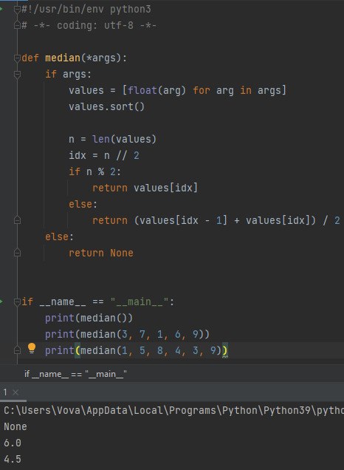

Задание 1

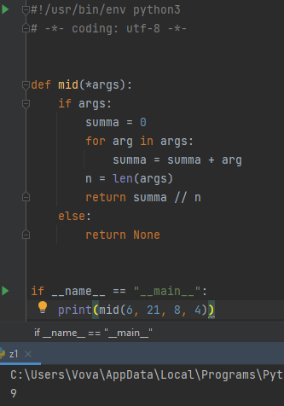

Задание 2

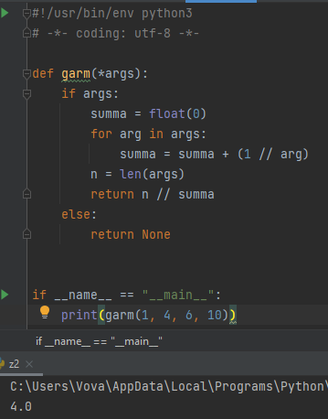

Задание 3

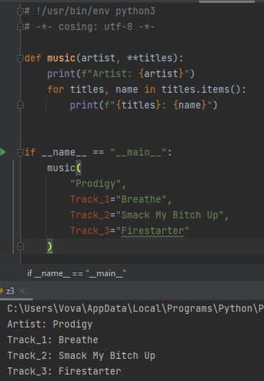

Индивидуальное задание

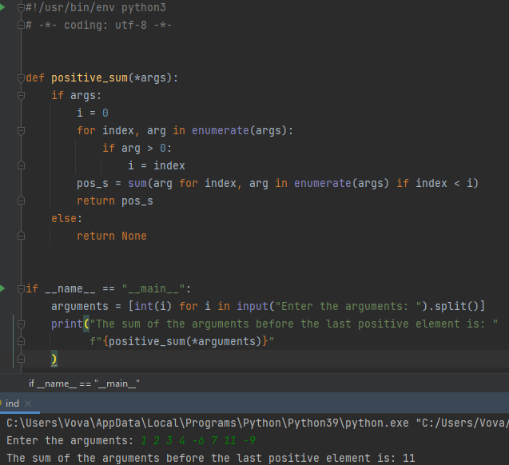

[Ссылки на репозитории](https://github.com/surai5a/FSE) GitHub - https://github.com/vegas007gof/lab13

Ответы на контрольные вопросы

1. Позиционные аргументы - это аргументы, передаваемые в вызов в определённой последовательности (на определённых позициях), без указания их имён. Элементы объектов, поддерживающих итерирование, могут использоваться в качестве позиционных аргументов, если их распаковать при помощи *.
2. Именованные аргументы - это аргументы, передаваемые в вызов в определённой последовательности (на определённых позициях), без указания их имён. Элементы объектов, поддерживающих итерирование, могут использоваться в качестве позиционных аргументов, если их распаковать при помощи *.
3. Оператор * необходим для распаковки итерируемых элементов, передаваемых в качестве аргумента функции.
4. Конструкции * и ** необходимы для распаковки аргументов соответствующего типа.